PROYECTO ES…
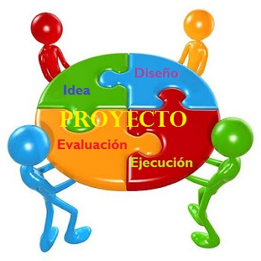
El término proyecto proviene del latín proiectus y cuenta con diversas significaciones. Podría definirse a un proyecto como el conjunto de las actividades que desarrolla una persona o una entidad para alcanzar un determinado objetivo. Estas actividades se encuentran interrelacionadas y se desarrollan de manera coordinada.
Partiendo de dicha acepción tendríamos que recalcar que uno de los proyectos más importantes, en la medida que influye a todo un país, es el que se da en llamar proyecto de ley. Un término con el que viene a definirse a toda aquella iniciativa que intenta sacar adelante el gobierno de una nación y que requiere que sea remitido al Parlamento para que este le dé el visto bueno.

Lo habitual es que el objetivo perseguido por el proyecto deba ser cumplido en un cierto periodo temporal definido con anterioridad y respetando un presupuesto: de lo contrario, se dirá que el proyecto ha fracasado.
Por ejemplo: “Mi proyecto para este año es mejorar mi nivel de inglés”, “En este momento estoy metido de lleno en un nuevo proyecto laboral”, “Tengo un proyecto de vida junto a Victoria que voy a defender a capa y espada”.

Un proyecto puede ser simplemente un plan o una idea, al menos en la vida cotidiana o en el lenguaje coloquial. Cuando se habla de proyectos en un marco más formal, es habitual que puedan distinguirse diversas etapas en su desarrollo: primero surge una idea que reconoce una oportunidad, luego se diseña el proyecto en sí mismo con la valoración de las estrategias y opciones y finalmente se ejecuta el plan. Tras la concreción del proyecto, llega la hora de evaluar los resultados según el cumplimiento, o no, de los objetivos fijados.
En este sentido, dos de los tipos más frecuentes de proyectos serían los siguientes. Por un lado estarían los que se realizan en una empresa concreta persiguiendo la consecución de unos fines muy definidos y como regla general una mejora en los rendimientos financieros de la misma. Y, por otro lado, se encuentran los que realizan los estudiantes de ciertas carreras universitarias para conseguir su titulación pertinente, demostrando de esta manera que han adquirido los conocimientos y habilidades necesarias para el desempeño de su profesión.

Aunque existen múltiples clasificaciones de los proyectos, es posible señalar dos grandes categorías. Por un lado aparecen los proyectos productivos (asociados a las empresas, buscan generar beneficios económicos) y, por otro, los proyectos sociales o públicos (apuntan a mejorar la calidad de vida de la gente).

Respecto a ese último tipo establecido, el de corte social, se podrían señalar diversos ejemplos que están funcionando en las sociedades de todo el mundo y que persiguen ayudar a un colectivo concreto. Este sería el caso, por ejemplo, de Proyecto Hombre que es una organización no gubernamental que se dedica al tratamiento y a la prevención de las diversas toxicomanías.

Asimismo, también se podría señalar a Proyecto Esperanza, una entidad cuyo fin es ayudar a todas aquellas féminas que son víctimas de lo que se conoce con el nombre de trata de blancas.

